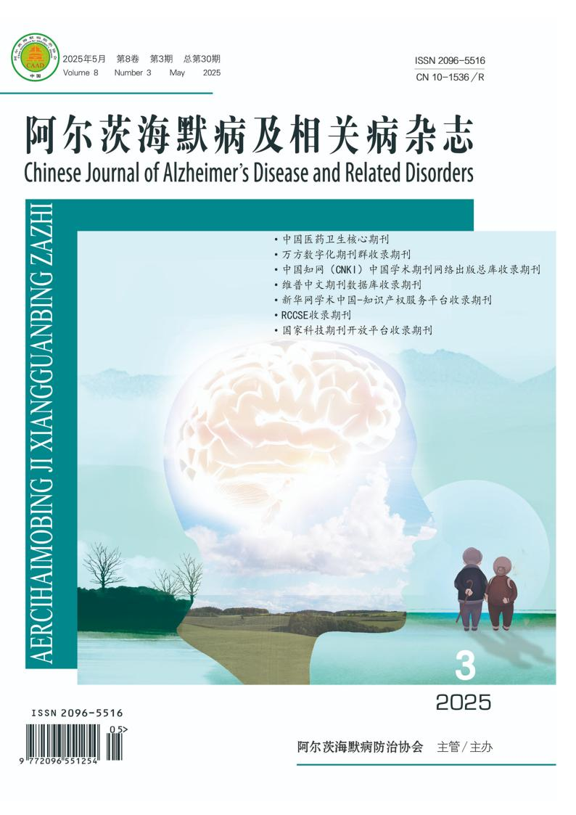

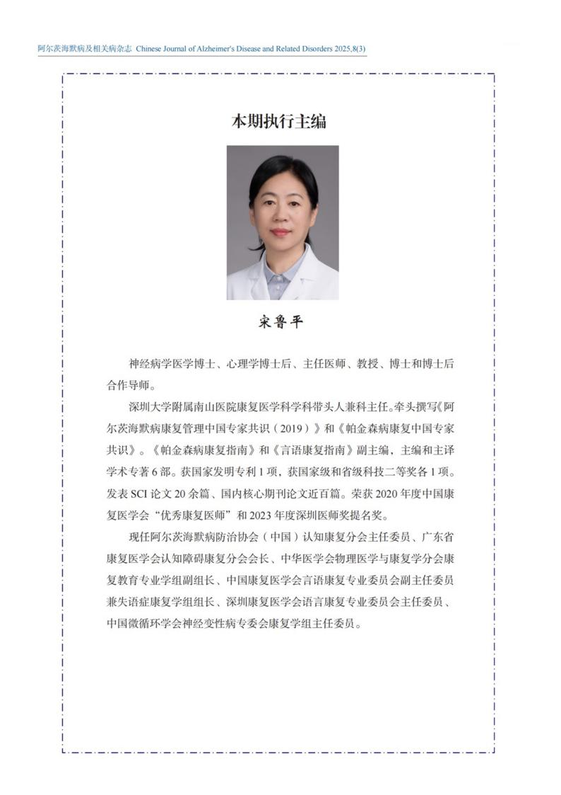

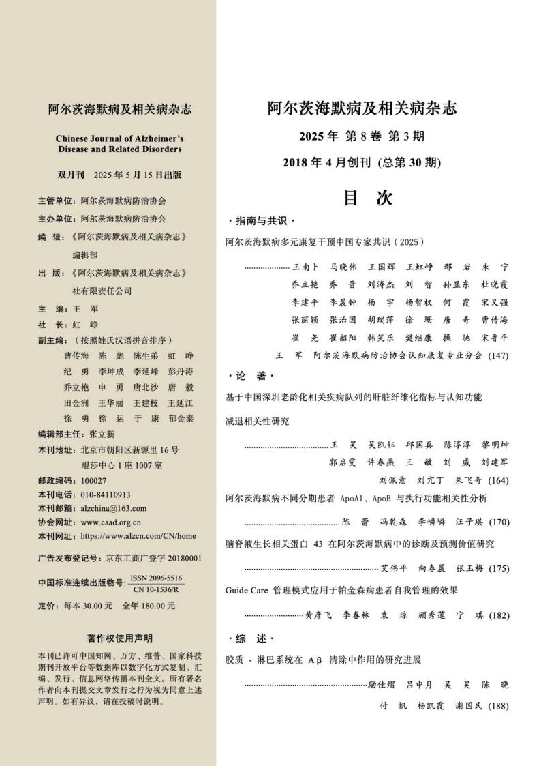

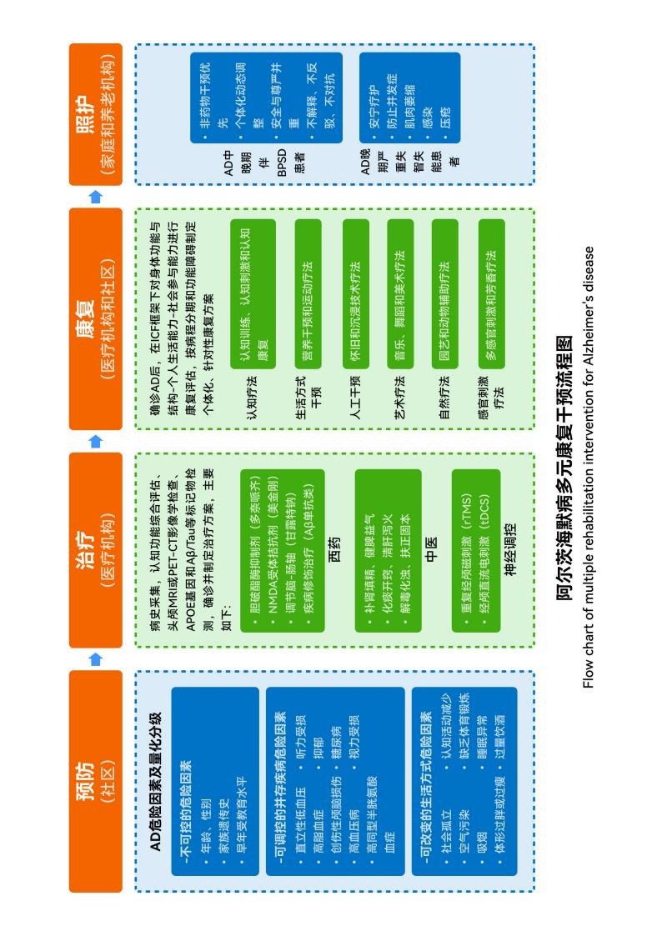

阿尔茨海默病及相关病杂志 Chinese Journal of Alzheimer's Disease and Related Disorders 2025,8(3) · 147
·

DOI: 10.3969/j.issn.2096-5516.2025.03.001
·指南与共识 ·
阿尔茨海默病多元康复干预中国专家共识（2025）

王南卜 1 ,马晓伟 2 ,王国辉 3 ,王虹峥 4 ,邢岩 5 ,朱宁 6 ,乔立艳 7 ,乔晋 8 ,刘涛杰 9 ,刘智 10 ,孙显东 11 , 杜晓霞 12 ,李建平 13 ,李晨钟 14 ,杨宇 15 ,杨智权 16 ,何霞 17 ,宋又强 18 ,张丽颖 19 ,张治国 20 ,胡瑞萍 21 , 徐珊 22 ,唐奇 23 ,曹传海 24 ,崔尧 12 ,崔韶阳 25 ,韩笑乐 26 ,樊继康 27 ,操驰 28 ,宋鲁平 29 ,王军 30 , 阿尔茨海默病防治协会认知康复专业分会 31
1. 广州中医药大学第一附属医院，广州 510000；2 河北医科大学第一医院，石家庄 050000；3. 香港大学， 香港 999077；4. 北京协和医学院，北京 100730；5. 航空总医院，北京 100012；6. 郑州大学第二附属医院， 郑州 450000；7. 清华大学玉泉医院，北京 100040；8. 西安交通大学第一附属医院 西安 710061 ；9. 平煤神马 医疗集团总医院，河南平顶山 467000；10. 鄂尔多斯市东胜区人民医院 内蒙古鄂尔多斯 017000；11. 首都医 科大学宣武医院内蒙古医院 内蒙古赤峰 010000；12. 中国康复研究中心，北京 100068 ；13. 李建平舞蹈康复 基地，广东深圳 518000；14. 香港中文大学（深圳），广东深圳 518100；15. 吉林大学第一附属医院，长春 130021 ；16. 北京市中关村医院，北京 100190；17. 四川省八一康复中心（四川省康复医院） 成都 610000； 18. 香港大学医学院，香港 999077；19. 中山大学附属第三医院，广州 510630；20. 哈尔滨工业大学（深圳）， 广东深圳 518055 ；21. 复旦大学附属华山医院，上海 200040；22. 深圳市南山区慢性病防治院，广东深圳 518054；23. 四川大学华西第四医院，成都 610041 ；24. 南佛罗里达大学，美国佛罗里达州；25. 广州中医药 大学深圳医院，广东深圳 518100；26. 北京回龙观医院，北京 100096；27. 西安大兴医院，西安 710016； 28. 法国巴黎学院陶瓷艺术学院，法国巴黎；29. 深圳大学附属南山医院，广东深圳 518000；30. 北京交通大学， 北京 100044；31. 阿尔茨海默病防治协会认知康复专业分会，北京 100027
中图分类号 R74 文献标识码 A

[ 摘 要 ] 为更好地应对我国阿尔茨海默病( Alzheimer's disease , AD) 防控的严峻挑战, 国家发布了《应对老年期痴 呆国家行动计划( 2024—2030 年)》。为早日实现其中的核心目标, 整合多学科专家意见与循证依据, 采用德尔菲法结合 GRADE 证据分级, 特制定《阿尔茨海默病多元康复干预中国专家共识》( 2025)。本共识强调“医院 - 社区 - 家庭”三级联 动的协同管理模式, 促进 AD 多维度防治、康复和照护的系统化和规范化, 为医疗机构、基层社区及家庭照护提供科学指导, 助力健康老龄化目标的实现。在预防层面, 将 AD 危险因素进行量化分级, 分为低危、中危和高危, 以便制定个性化防控干 预方案。治疗方面, 根据 AD 严重程度分别推荐西药、中医药和神经调控等。康复需要根据功能障碍评估结果, 结合患者的 个人爱好和家庭支持, 制定个体化、针对性的康复干预方案, 早、中期 AD 患者以主动康复为主, 晚期以被动康复为主。康 复措施主要包括认知疗法( 认知训练、认知刺激和认知康复)、生活方式干预( 营养干预, 运动疗法包括有氧运动、力量和 心身训练)、人工干预( 怀旧和沉浸式技术) 、艺术疗法( 音乐、舞蹈和美术)、自然疗法( 园艺和动物辅助) 及感官刺激 疗法( 光照和芳香)。中、晚期照护策略聚焦伴随精神行为异常或严重失智失能的 AD 患者, 应遵循以人为本的理念, 增强 自我认同,提供安宁疗护,防治并发症等。
[ 关键词 ] 阿尔茨海默病;多元干预;预防;治疗;康复;照护
Consensus of Chinese experts on diversified rehabilitation interventions for Alzheimer's disease (2025)
Nanbu WANG1,Xiaowei MA2,Guohui WANG3,Hongzheng WANG4,Yan XING5,Ning ZHU6,Liyan QIAO7,Jin QIAO8, Taojie LIU9,Zhi LIU10,Xiandong SUN11,Xiaoxia DU12,Jianping LI13, Chenzhong LI14,Yu YANG15,

基金项目: 国家重点研发计划( 2023YFC3603200 ); 国家自然科学基金( 32361143787 ); 广东省医学科研基金( A2022533 ); 深圳市南山 区卫生健康系统科技重大项目( NSZD2023014 );香港创新科技基金( ITF)大学中游研究计划( MRP/056/21 )
通信作者:宋鲁平, E-mail : songluping882002@aliyun.com 王军, E-mail : junwang1234sup@163.com

148 · 阿尔茨海默病及相关病杂志 Chinese Journal of Alzheimer's Disease and Related Disorders 2025,8(3)
·

Zhiquan YANG16,Xia HE17, Youqiang SONG18,Liying ZHANG19,Zhiguo ZHANG20,Ruiping HU21,Shan XU22,Qi TANG23,Chuanhai CAO24,Yao CUI25,Shaoyang CUI26,Xiaole HAN27,Jikang FAN28,Chi CAO29,Luping SONG30,Jun WANG31,Cognitive Rehabilitation Profssional Branch of the China Association for Alzheimer’s Disease32
1.The First Affiliated Hospital of Guangzhou University of Chinese Medicine, Guangzhou 510000, China; 2.The First Affliated Hospital of Hebei First Medical University, Shijiazhuang 050000, China;3. The University of Hong Kong, HongKong 999077, China; 4.Peking Union Medical College, Beijing 100730, China; 5.Aviation General Hospital, Beijing 100012, China; 6.The Second Affiliated Hospital of Zhengzhou University, Zhengzhou 450000, China; 7.Tsinghua University Yuquan Hospital, Beijing 100040, China; 8.The First Affiliated Hospital of Xi’an Jiaotong University, Xi’an 710061, China; 9.General Hospital of Pingmei Shenma Group, Pingdingshan,Henan 467000, China; 10.Dongcheng District People’s Hospital of Ordos, Ordos, Inner Mongolia 017000, China; 11.Xuanwu Hospital of Capital Medical University (Inner Mongolia Branch), Chifeng, Inner Mongolia 010000, China; 12.China Rehabilitation Research Center, Beijing 100068, China; 13.Jianping Li Dance Rehabilitation Base, Shenzhen, Guangdong 518000, China; 14.The Chinese University of HongKong(Shenzhen), Shenzhen, Guangdong 518100, China; 15.The First Hospital of Jilin University, Changchun 130021, China; 16.Beijing Zhongguancun Hospital, Beijing 100190, China; 17.Sichuan Provincial Bayi Rehabilitation Center(Sichuan provincial Rehabilitation hospital),Chengdu 610000, China;18.The Faculty of Medicine, University of Hong Kong, Hong Kong 999077, China; 19.The Third Affliated Hospital, Sun Yat-sen University, Guangzhou 510630, China; 20.Harbin Institute of Technology, Shenzhen, Shenzhen, Guangdong 518055, China; 21.Huashan Hospital Affliated to Fudan University, Shanghai 200040, China; 22.Shenzhen Nanshan Center for Chronic Disease control, Shenzhen, Guangdong 518054, China; 23. West China Fourth Hospital of Sichuan University, Chengdu 610041, China; 24.University of South Florida, Florida, USA;25.Shenzhen Hospital of Guangzhou University of Chinese Medicine, Shenzhen, Guangdong 518100, China; 26.Beijing Huilongguan Hospital, Beijing 100096, China; 27.Xi’an Daxing Hospital, Xi’an 710016, China; 28.School of Ceramic Art, Paris Institute, France, Paris, France; 29.Nanshan Hospital Affliated to Shenzhen University, Guangdong 518000, China; 30.Beijing Jiaotong University, Beijing 100044, China; 31.Cognitive Rehabilitation Profssional Branch of the China Association for Alzheimer’s Disease, Beijing 100027, China.
[Abstract] To better address the severe challenges of Alzheimer's disease (AD) prevention and control in China, the national government has published the National Action Plan for Addressing the elderly people with dementia. In order to accelerate the achievement of its core objectives, the Chinese Expert Consensus on Multidisciplinary Rehabilitation Interventions for Alzheimer's Disease has been formulated by integrating multidisciplinary expert opinions and evidence-based findings, using the Delphi method combined with GRADE evidence grading. This consensus advocates a “hospital-community-family” tripartite collaborative management model to standardize systematic and multidimensional approaches for the prevention, treatment, rehabilitation, and care of AD.This consensus deliver evidence-based guidance for tripartite stakeholders (healthcare providers, community networks, and family care systems) to operationalize healthy aging strategies through standardized AD management protocols.. For preventive strategies, AD risk factors are categorized into low-, medium-, and high-risk tiers to guide the formulation of personalized prevention and intervention strategies. For therapeutic management, treatment regimens are stratifed by AD clinical stages (mild/moderate/severe), incorporating Western pharmacotherapy, traditional Chinese medicine and neuromodulation techniques. Rehabilitation requires individualized protocols based on multidimensional assessments encompassing functional disability evaluations, personal preferences, and familial support systems, with active rehabilitation prioritized during early/mid-stages and passive interventions dominating advanced AD care. Rehabilitation measures include cognitive therapies (including cognitive training, cognitive stimulation, and cognitive rehabilitation), lifestyle modifcations (featuring nutritional guidance and exercise regimens that combine aerobic, strength, and mind-body training),humanistic approaches (such as reminiscence andimmersive technologies), art-based therapies (applying music, dance, and visual arts), nature-assisted therapies (through horticultural and animal-assisted interaction), as well as sensory modulation techniques (utilizing light therapy and aromatherapy). For moderate-to-advanced stage AD patients presenting with behavioral and psychological symptoms of dementia or profound cognitive-functional decline, care strategies should implement person-centered care frameworks to preserve self-identity, deliver integrated palliative support, and manage comorbidities through multidisciplinary coordination.
[Keywords] Alzheimer's disease; Diversifed Interventions; Prevention; Treatment; Rehabilitation; Care

随着人口老龄化加速, 阿尔茨海默病( Alzheimer's disease , AD)已成为威胁老年人健康与生活质量的重

大公共卫生挑战。全球每 3 秒即新增 1 例痴呆患者, 其中 AD 占比高达 60% ~ 70%[1]。目前, 我国 60 岁

阿尔茨海默病及相关病杂志 Chinese Journal of Alzheimer's Disease and Related Disorders 2025,8(3) · 149
·

及以上老年人口达到 2.64 亿, 其中 AD 患者约有 1507 万 [2] 。AD 患者大脑中 β- 淀粉样蛋白( Amyloid-β, A β) 和磷酸 Tau 蛋白异常沉积, 导致神经元变性死 亡和脑萎缩, 从而出现认知障碍和痴呆。AD 的发生 发展是一个连续谱系, 由认知正常、临床前期、轻度 认知障碍( mild cognitive impairment , MCI)和 AD 痴 呆早、中和晚期组成。AD 的治疗包括胆碱酯酶抑制 剂( Cholinesterase inhibitors , ChEIs)、调节脑 - 肠轴 药物、N- 甲基 -D- 天冬氨酸( N-methyl-D-aspartate , NMDA) 受体拮抗剂、针对 Aβ 和磷酸化 Tau 蛋白的 疾病修饰治疗( Disease modifying therapy , DMT )、 神经调控、中医和康复治疗等。其中, MCI 和 AD 早 期被认为是干预的关键时期。然而, 由于我国民众对 AD 防治知识知晓率低, 大量 AD 患者确诊时已进入 不可逆转的中晚期, 错失了干预的黄金窗口期。加之, 医防融合机制不完善, AD 患者康复干预措施碎片化, 因此大部分 AD 患者缺乏系统性的康复治疗。
2024 年 12 月, 国家卫生健康委员会等 15 个部门 颁发了《应对老年期痴呆国家行动计划( 2024—2030 年) 》, 提出 AD 等老年期痴呆防控的多个核心目标, 为积极响应该行动计划, 早日实现宏伟目标, 须提升 对 AD 的预防意识, 实施分级防控策略, 通过强化医 疗机构 - 社区 - 家庭的协同网络, 实现从预防、诊疗、 康复到照护的全病程管理。在此背景下,《阿尔茨海 默病多元康复干预中国专家共识》( 2025) 应运而生, 旨在整合国内外最新循证证据与实践经验, 为 AD 全 病程管理尤其康复干预方面, 提供科学、系统的可操 作性规范和标准, 以降低疾病负担, 助力健康老龄化 目标的实现。
1 方法学
1.1 专家组成
本共识由阿尔茨海默病防治协会( 中国) 及其认 知康复专业分会牵头制定。在专家遴选过程中遵循专 业权威性、学科多元化的组建原则, 由康复医学、神 经病学、老年医学、精神医学、全科医学、预防医学、 中医学及护理学等多学科专家联合制定。根据职能分 工设立共识制定专家组和共识外审专家组, 其中共识 制定组成员需具备副高级及以上专业技术职务资格, 外审评议专家则要求正高级职称资质。全体参与专家 均拥有 10 年以上临床或科研工作经历, 并在神经退行 性疾病所致认知障碍的康复干预及全程管理方面具备 深厚的专业积累。

1.2 方法
本共识严格遵循《WHO 指南制定手册(第二版) 》 的规范要求, 将研究主题界定为 AD 患者在医院、社 区及家庭等多场所下全病程多维度管理与干预。在证 据整合阶段, 基于国内外权威临床指南、循证共识、 系 统 评 价、 随 机 对 照 试 验( Randomized Controlled Trial , RCT) 及前瞻性队列研究等多维度证据体系, 组织跨学科专家团队采用改良德尔菲法开展三轮专家 咨询与意见整合, 最终形成预防、治疗、康复和照护 4 个层面 23 项共识意见。研究采用 GRADE ( Grading of Recommendations Assessment , Development and Evaluation)证据分级与推荐强度评价系统进行证 据质量评估及推荐强度确定, 并依照国际实践指南 报 告 规 范( Reporting Items for Practice Guidelines in Healthcare, RIGHT) 对共识成果进行规范化呈现。
1.2.1 德尔菲法
采用德尔菲法收集针对 AD 患者认知功能管理和 康复的初始问题 35 项, 以问卷形式匿名征集专家意见 并进行整理、归纳、统计。问卷投票共 3 轮, 最终形 成 23 项共识意见。
1.2.2 文献检索
根据人群( Population)、干预( Intervention)、 对 照( Comparison)、 结 局( Outcome) 的 PICO 架 构, 检索并且进行相关文献的系统综述。纳入研究 类型包括随机对照试验( randomized controlled trial , RCT)、系统评价、荟萃分析等, 检索的数据库主要 包 括: PubMed/Medline , Cochrane Library , Embase , Web of Science , CNKI 和万方等。
主要中文检索词为: 阿尔茨海默病、痴呆、认知 障碍、多元干预、多维干预、预防、治疗、康复、照 护、护理、分级管理、个体化干预、全病程管理、医 院 - 社区 - 家庭联动、经颅磁刺激、经颅电刺激、无 创神经调控、中医药干预、针灸、非药物干预、认知 疗法、认知训练、认知刺激、认知康复、生活方式干 预、营养干预、运动疗法、心身锻炼、艺术疗法、音 乐疗法、舞蹈疗法、美术疗法、自然疗法、园艺疗法、 动物辅助疗法、感官刺激疗法、芳香疗法、光照疗法、 怀旧疗法、沉浸式技术、虚拟现实、精神行为心理症状。
主 要 英 文 检 索 词 为: Alzheimer's disease , Cognitive impairment , Dementia , Risk factor , Diversified intervention , Multidimensional intervention , Prevention , Treatment , Rehabilitation , Care , Nursing , Trans cranial magnetic stimulation , Trans cranial

150 · 阿尔茨海默病及相关病杂志 Chinese Journal of Alzheimer's Disease and Related Disorders 2025,8(3)
·

electrical stimulation , Neuromodulation , Non-invasive brain stimulation , Traditional Chinese medicine , Acupuncture , Stratified management , Personalized intervention , Full-course management , Hospital - community-family integration , Non-pharmacological intervention , Cognitive therapy , Cognitive training , Cognitive stimulation , Cognitive rehabilitation , Lifestyle intervention , Nutritional intervention , Exercise therapy , Mind-body exercise , Art therapy , music therapy , Dance therapy , Art-based therapy , Nature-based therapy , Horticultural therapy , Animal- assisted therapy , Sensory stimulation therapy , Aromatherapy , Light therapy , Reminiscence therapy , Immersive technology , Virtual reality , Behavioral and psychological symptoms of dementia.
1.2.3 证据评价及分级
从研究设计、样本大小和统计方法、偏倚风险、 干预效果等方面进行评价。GRADE 系统根据研究的 类型和质量, 给予证据不同的分级。根据证据的质量 将证据分为 4 个等级( 高、中、低、非常低), 根据 研究设计、样本量、统计方法等, 依据以上标准为文 献评分, 形成证据的质量等级和推荐意见的强度( 强 推荐、弱推荐),推荐方向为支持或反对。
1.2.4 共识报告
本共识严格遵循 RIGHT 国际实践指南报告条目 的框架要求, 全面涵盖研究背景与意义、问题与目标 设定、循证证据整合与质量评价、德尔菲法多轮专家 咨询与意见整合、推荐意见的形成及分级依据、外部 同行评审流程、指南的适用范围与实施策略、资助来 源与利益冲突声明等 7 大关键模块。通过采用标准化

报告模板和流程管理, 本共识实现了从问题提出、证 据生成到推荐形成的全流程系统化呈现, 确保了推荐 意见的科学性、权威性与临床适用性。
本共识已在国际实践指南注册与透明化平台注册 (注册号: PREPARE-2024CN1212 )。
2 共识意见
本共识涵盖 AD 的预防、治疗、康复和照护 4 个 核心领域, 共提出 23 条共识意见, 覆盖 AD 危险因素 量化分级、西药与中医治疗、无创神经调控、认知干预、 生活方式干预、感官刺激、艺术与自然疗法、沉浸式 技术干预以及以人为本的长期照护策略(见图 1 )。
2.1 预防
在社区中, 应为老年人建立数字化脑认知健康档 案, AD 危险因素可分为不可控、可调控的并存疾病 以及可改变的生活方式因素 3 种类型, 对每个因素进 行量化分级, 分为低危、中危和高危, 以便制定个体 化防控和干预方案。
2.1.1 AD 不可控危险因素分级 共识意见 1
推荐根据年龄、性别、家族遗传史和早年接受教 育水平评估 AD 危险程度。
证据质量:高
推荐强度:强推荐
【描述】AD 不可控危险因素及量化分级(见表 1 )。
【循证依据】AD 不可控危险因素中, 年龄的影 响最大, 65 岁 以后, 年龄每增加 5 岁, AD 患病风 险翻倍 [3] 。女性患病率约为男性的 1.8 倍, 死亡率是 男性 2 倍以上 [2] 。AD 的遗传率约为 58% ~ 79%[4] , 载 脂 蛋 白 E ε4 等 位 基 因( Apolipoprotein E ε4 ,

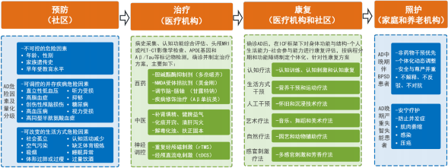

图 1 阿尔茨海默病多元康复干预流程图
Fig 1 Flow chart of multiple rehabilitation intervention for Alzheimer's disease

阿尔茨海默病及相关病杂志 Chinese Journal of Alzheimer's Disease and Related Disorders 2025,8(3) · 151
·

APOE ε4)携带者到 65 岁时, 绝大多数会出现脑脊 液中Aβ 水平异常, 且 75% 出现Aβ 扫描阳性结果 [5]。 早年低教育水平可能与智力水平和认知储备等有关。 调查显示, 受教育年限不足 6 年者痴呆的发病率和患 病率显著增高,拥有大学学历者痴呆风险显著降低 [6]。
2.1.2 AD 可控危险因素分级 共识意见 2
推荐根据可调控的并存疾病的种类和程度制定个 性化防控方案。
证据质量:高
推荐强度:强推荐
【描述】AD 可调控的并存疾病危险因素主要包 括: 直立性低血压、听力受损、高脂血症、抑郁、创 伤性颅脑损伤、糖尿病、高血压病、视力受损、高同 型半胱氨酸血症。各因素及其量化分级见表 2。
【循证依据】直立性低血压与血压降低造成的大脑 低灌注、组织缺氧、白质损伤、海马体萎缩等有关 [7] 。 亚临床直立性低血压( 血压低尚无头晕) 与痴呆风险 增加相关 [8] 。中年 AD 危险因素中, 听力障碍可能与 信息获取受限、认知刺激减少、上行通路及内侧颞 叶受损等有关 [9] 。听力每恶化 10 dB,痴呆风险增加 16%[10]。听力障碍时间越长, 痴呆风险越高 [11] ,使用

助听器可使风险降低 [12]。高血脂, 尤其是低密度脂蛋 白( low-density lipoprotein , LDL)增高可能与 A β、 Tau 蛋白沉积和血脑屏障( blood-brain barrier , BBB ) 破坏等有关 [6]。高 LDL 水平(> 3 mmol/L) 与痴呆风 险增加相关 [13] 。LDL 每增加 1 mmol/L, 全因痴呆风险 增加 8% [14] 。老年期抑郁症的痴呆风险增加 116%[15] , 明显高于中年期( 46% ) [16] ,可能与皮质醇过度分泌 导致海马萎缩或神经炎症反应等有关 [6] 。脑震荡或轻 度创伤性颅脑损伤( traumatic brain injury , TBI)后患 AD 的风险增加 [17] , 5 次及以上患 AD 的风险增加 2.8 倍 [18] ,可能与脑组织损伤及轴突损伤造成了 Aβ 和皮 质萎缩等有关 [6] 。糖尿病患者发生 AD 的风险是非糖 尿病患者的 2 倍 [19] , 70 岁之前, 每提前 5 年罹患 2 型 糖尿病, 痴呆风险增加 24%[20] ,其可能与胰岛素抵抗 造成的 Aβ 蛋白毒性和氧化应激等有关 [6] 。高血压可 造成 Aβ 沉积、氧化应激、BBB 完整性破坏、脑血流 紊乱等 [6] , 因此, 高血压患者 AD 风险增高, 但可随 血压控制良好而降低 [21] 。视力障碍者患 AD 的风险增 加 40% ~ 60%[22] ,可能与视觉信息减少造成认知刺激 减少、视网膜疾病和大脑病变的共同神经病理学机制 等有关 [6] 。接受白内障手术的视力障碍患者痴呆风险 显著降低 [23] 。高同型半胱氨酸血症患者血液中同型半

表 1 AD 不可控危险因素及其量化分级
Tab 1 Uncontrollable risk factors and quantitative classifcation of AD

危险因素 | 低危 | 中危 | 高危
年龄 | < 45 岁 | 45 ~ 65 岁 | > 65 岁
性别 | 男性 | 女性 | 女性
家族遗传史 | 无或仅有一名二级亲属(祖父母、 叔伯姑姨等)为 AD 患者 | 1 名一级亲属(父母、兄弟姐妹) 为 AD 患者 | 多名一级或二级亲属为 AD 患者或 APOE ε4 基因携带者
早年受教育水平 | 12 年以上 | 6 ~ 12 年 | < 6 年
表 2 AD 可调控的并存疾病危险因素及其量化分级
Tab 2 Juxtaposed disease risk factors regulated by AD and their quantitative grading

危险因素 | 低危 | 中危 | 高危
直立性低血压 | 偶有,伴或不伴轻度头晕 | 常有直立性低血压伴头晕 | 直立性低血压严重,影响生活
听力障碍 | 正常或轻度受损 | 中度受损(高音量或安静时可正常交流) | 重度受损以致难以正常交流
低密度脂蛋白增高 | < 3 mmol/L | 3 ~ 5 mmol/L | > 5 mmol/L 或伴动脉粥样硬化斑块
抑郁 | 无或轻度情绪低落,不影响生活 | 症状较重,影响生活 | 有自杀观念,明显影响生活
创伤性颅脑损伤 | 轻度脑震荡 | 中度颅脑损伤仅短期认知障碍 | 重度颅脑损伤导致长期或永久性 认知障碍
糖尿病 | 无糖尿病 | 有糖尿病但控制良好 | 有糖尿病且控制不良
高血压病 | 无高血压病 | 有高血压病但控制良好 | 有高血压病且控制不良
视力障碍 | 视力正常或轻度损伤但不影响日 常活动 | 中度损伤,影响阅读和驾驶等日常活动 | 重度视力损伤或盲,无法看清物体
高同型半胱氨酸血症 | 正常( 5 ~ 15 μmol/L ) | 轻度升高(> 15 且≤ 30 μmol/L ) | 重度升高(> 30 且≤ 100 μmol/L )

152 · 阿尔茨海默病及相关病杂志 Chinese Journal of Alzheimer's Disease and Related Disorders 2025,8(3)
·

胱氨酸超过正常范围( >15μmol/L) ,每增加 5μmol/L , AD 的患病风险就增加 15%[24] ,可能与神经元突触和 神经递质传递障碍等密切相关 [7]。
2.1.3 AD 可改变生活方式危险因素分级 共识意见 3
推荐根据可改变的生活方式和危险程度, 进行防 控指导。
证据质量:高
推荐强度:强推荐
【描述】可改变的生活方式危险因素主要包括: 社会孤立、认知活动减少、空气污染、缺乏体育锻炼、 吸烟、睡眠异常、过胖或过瘦、过量饮酒。各因素及 其量化分级见表 3。
【循证依据】研究显示, 社交孤立者脑内 Aβ 沉 积增加, 颞叶、额叶和其他脑区的灰质量减少 [6, 25] , 由社交隔离带来的孤独感与痴呆风险增加相关 [26]。低 认知活动水平导致认知储备降低, 使 AD 的发病风险 增加, 可能与神经回路功能可塑性减弱有关 [7, 27]。与 低认知刺激者相比, 高认知刺激者发生痴呆的风险降 低; 受教育水平低时, 工作认知刺激水平高者较认知 刺激低者 AD 的发病风险降低, 而高教育水平且工作 中认知刺激水平高者患病风险进一步降低。空气污染 可能与 α- 突触核蛋白造成的神经退行性改变及相关 功能障碍有关 [6] 。PM2.5 每增加 10 µg/m³ , AD 患病 风险增加 15% ~ 25%[28] 。长期暴露于高浓度二氧化 氮( ≥ 20 ppb,约合 37.6 μg/m³) 者, AD 风险增加 40% ~ 50%[29]。低体力活动可能与低灌注、神经元丢 失、A β 和 Tau 蛋白沉积等有关 [6] 。持续不活动的个 体与保持最佳运动量者相比, 患痴呆的风险较高, 当 身体活动增加到最佳水平后, 可使风险降低 [30] 。吸烟 者比不吸烟者发生 AD 的风险升高 56% [31] ,可能与自

由基、氧化应激、炎症反应、脑白质微结构损伤等有 关 [6]。肥胖或超重可造成间歇性缺氧、高碳酸血症、 肠道菌群失衡、脑 - 肠轴紊乱和 BBB 破坏等, 使痴呆 风险增加 31%[32-33] 。肥胖 AD 患者减重 2 kg 以上认知 功能即可有所改善 [34] , 65 岁以上过度消瘦患 AD 风险 增加 [7] 。睡眠障碍的频率和严重程度随着认知障碍的 进展而加重 [35] , 改善睡眠结构, 维持一定范围内的睡 眠时长( 6 ~ 6.5 小时)及增加 <1 Hz 慢波睡眠可有助 于延缓或稳定 MCI 或 AD 早期人群的认知功能 [36]。持 续多量饮酒者( > 30 g/ 天) AD 风险增加, 饮酒量减 少后风险降低 [37] ,可能与酒精的神经元毒性作用导致 大脑结构和功能损伤有关 [38]。
2.2 治疗
在医疗机构中, 可通过详细病史采集、躯体及 神经精神系统检查、成套神经心理及认知评估、头颅 MRI 或 PET-CT 等影像学检查、血液或脑脊液 APOE 基因和 Aβ/Tau 等生物标记物检测, 明确 AD 的诊断, 并制定治疗方案, 进行西药治疗、中医传统疗法和神 经调控等。
2.2.1 西药治疗 共识意见 4
推 荐 根 据 AD 的 不 同 严 重 程 度 针 对 性 应 用 ChEIs 、NMDA 受体拮抗剂、调节脑 - 肠轴的药物和 DMT,以改善认知功能或延缓病程。
证据质量:高
推荐强度:强推荐
【描述】ChEIs 如多奈哌齐等、调节脑 - 肠轴药 物如甘露特钠, 可改善轻至中度AD 患者的认知功能、 日常生活能力, 长期使用可延缓疾病进展。NMDA 受 体拮抗剂, 如美金刚, 对中重度 AD 患者具有改善认 知和行为症状的作用, 且耐受性良好。轻度 AD 患者

表 3 AD 可改变的生活方式危险因素及量化分级
Tab 3 Modifable lifestyle risk factors and quantitative classifcation of AD

危险因素 | 低危 | 中危 | 高危
社交活动少 | 每周 2 次以上 | 每周少于 1 次 | 基本无社交和社会支持
认知活动少 | 职业复杂度高且脑力活动多 | 职业复杂度中等和脑力活动一般 | 职业复杂度低且脑力活动少
空气污染( PM2.5, 铅、汞、农药等) | 无或低污染 | 有一定污染但暴露时间较短 | 长期高污染环境或接触有毒有害 物质
体力活动不足 | 中高强度(每次 40 分钟、每 周 5 次以上) | 低强度活动(每次 20 ~ 40 分钟、 每周 3 ~ 5 次) | 缺乏体力活动(每次少于 20 分 钟、每周少于 3 次) /
吸烟 | 不吸或每日少于 5 支 | 每天吸烟 5 ~ 20 支 | 每天吸烟 20 支以上
睡眠时长 / 日 | 7 ~ 8 小时 | 5 ~ 6 小时 | < 5 小时
体形过胖或过瘦( BMI ) | 正常( 18.5 ~ 24.9 kg/m2 ) | 肥胖( 25 ~ 29.9 kg/m2 ) 消瘦( 16 ~ 18 kg/m2 ) | 过度肥胖(高于 30.0kg/m2 ) 过度消瘦(低于 16.0 kg/m2 )
饮酒( 40% 酒精含量的白酒) | 适量(少于 100 mL/ 日) | 过量( ≥ 100 mL/ 日但≤ 250 mL/ 日) | 酗酒( 250 mL/ 日以上)

阿尔茨海默病及相关病杂志 Chinese Journal of Alzheimer's Disease and Related Disorders 2025,8(3) · 153
·

可应用Aβ 单抗类药物, 有助于减缓认知功能衰退 [39]。
【循证依据】多项 RCT 研究结果表明, MCI 及 AD 引起的痴呆患者按推荐剂量应用多奈哌齐, 认知 功能得到显著改善 [40]。甘露特钠可重塑肠道菌群, 抑制神经炎症, 同时减少 Aβ 和磷酸化 Tau 蛋白的聚 集, 进而改善 AD 症状, 有研究表明, 轻中度 AD 患 者使用甘露特钠单药治疗 9 个月, 较安慰剂显著改善 认知功能 [41-42] 。美金刚单独或联合 ChEIs 治疗中重度 AD,能有效改善整体认知功能和日常生活活动能力 ( activities of daily living , ADL ) [43] , 也可改善精神行 为症状, 具有良好的安全性和耐受性 [44] 。研究显示早 期 AD 患者使用仑卡奈单抗( Lecanemab) 或多纳单抗 ( Donanemab)具有延缓疾病进展的作用 [45-46]。
2.2.2 传统中医药 共识意见 5
推荐根据 AD 不同阶段应用相应的中药和针灸, 以改善患者认知功能及生活质量,延缓疾病进展。
证据质量:中
推荐强度:强推荐
【描述】AD 的发病多归因于年老精气虚衰和心 神失养,其核心病机为本虚标实或虚实夹杂。根据病 程分期进行辨证施治:早期以肾精亏虚、脾肾两虚为 主, 出现记忆减退、思维迟缓、发脱齿摇等症状, 此 阶段治疗以补肾填精、健脾益气为主,可选用复方苁 蓉益智胶囊或人参归脾丸。中期病情进一步发展,痰 浊蒙窍、瘀阻脑络、心肝火旺等实证逐渐明显,出现 痰多体胖、抑郁淡漠, 或急躁易怒、妄闻妄见等症状。 治疗以化痰开窍、活血通络、清肝泻火为主,可选用 补阳还五汤、红景天胶囊、天麻钩藤颗粒、天智颗粒。 晚期虚极毒盛,出现寤寐颠倒、便溺失禁、激越攻击 等症状,治疗以解毒化浊、扶正固本为主,可选用黄 连解毒汤加减。此外,还可结合“益肾通窍”“通督 启神”“益智四项头针疗法”“智三针”等针灸疗法, 通过刺激相关穴位, 改善患者的认知功能和生活质量。
【循证依据】研究显示, 复方苁蓉益智胶囊对 AD 早期患者的情景记忆和视空间加工能力等认知功 能表现出较为明显的改善效果 [47-48] 。一项初步研究结 果表明, 补阳还五汤可以通过减轻炎症反应、抗氧化 应激等途径改善 AD 相关病理症状 [49]。此外, 红景天 苷可以减轻 AD 神经元铁死亡机制, 保护受损的神经 元突触 [50]。另一项中药机制研究表明, 天麻钩藤饮 中主要成分钩藤碱可以通过调节神经病理学和肠道微 生物改善认知障碍 [51] 。天智颗粒可改善 AD 患者的记

忆力、执行力及 ADL[52-53] 。一项纳入 120 例患者的临 床研究表明, 黄连解毒汤可通过减轻神经炎症而改善 AD 患者认知功能 [54]。
一项纳入了 30 项临床研究的荟萃分析显示, 针 灸联合认知训练有利于提高简易精神状态量表( mini- mental state examination ,MMSE)评分,改善认知功能[55]。 另一项纳入 80 例样本的临床研究表明, 靳三针联合健 脑散能显著提高 AD 患者的脑平均血流速度, 改善其 认知功能和 ADL,延缓疾病的发展 [56]。
2.2.3 无创性神经调控技术 共识意见 6
推 荐 应 用 经 颅 磁 刺 激( transcranial magnetic stimulation , TMS) 或 经 颅 电 刺 激( transcranial electrical stimulation , tES)改善 MCI 及轻中度 AD 患 者的认知功能、焦虑和抑郁情绪和睡眠障碍。
证据质量:高
推荐强度:强推荐
【描述】目前临床应用较多的神经调控技术包 括 重 复 经 颅 磁 刺 激( repetitive transcranial magnetic stimulation , rTMS)、 经颅直流 电刺激( transcranial direct current stimulation , tDCS)和经颅交流电刺激 ( transcranial alternating current stimulation , tACS ), 在改善 AD 患者的认知功能和精神症状方面显示出一 定的效果 [57] 。主要的靶点通常为左侧背外侧前额叶 ( dorsolateral prefrontal cortex , DLPFC)或额下回等 区域, 采用高频 rTMS ( ≥ 5 Hz , 100% ~ 120% 运动 阈值) 、阳极 tDCS ( 1.5 ~ 2 mA ) 或 ? 波段 tACS (主 要为 40 Hz , 1 ~ 1.5 mA)进行兴奋性干预 [58] 。干预 时间通常为每次 20 ~ 30 分钟, 1 次 / 天,每周 5 次, 连续 2 ~ 6 周 [59]。
【循证依据】一项荟萃分析结果显示, 20 次以上 高频 rTMS 刺激左侧 DLPFC 可明显改善轻中度 AD 患 者的认知功能 [60]。一项 RCT 结果显示, 20 Hz 的 rTMS 刺激左侧DLPFC 可降低轻中度AD 患者血清Aβ水平, 提高神经营养因子水平,并显著提高蒙特利尔认知评 估 量 表( Montreal Cognitive Assessment , MoCA )、 MMSE、 改 良 Barthel 指 数( Modifed Barthel Index , MBI)及阿尔茨海默病评估量表 - 认知部分( Alzheimer's
Disease Assessment Scale-Cognitive Subscale , ADAS- Cog)的临床评分 [59] 。阳极 tDCS 刺激左侧 DLPFC 区 域在改善 AD 和 MCI 患者的整体认知功能 [61- 62] ,尤其 是语言流利度方面具有疗效 [63]。另有一项RCT 结果提示, 连续 15 天共 30 次、1 小时/ 次、40 Hz 的 tACS 可提高

154 · 阿尔茨海默病及相关病杂志 Chinese Journal of Alzheimer's Disease and Related Disorders 2025,8(3)
·

AD 患者的 MMSE 评分, 改善其延迟回忆能力, 并增 加海马体的神经活动 [64]。近年来发现, 高精度经颅直 流电刺激( high-defnition tDCS , HD-tDCS)或高精度 经颅电刺激( high-defnition tES , HD-tES) 在改善 AD 患者延迟记忆方面表现出一定的优势 [65]。
2.3 康复
2.3.1 认知疗法
认知疗法是 AD 康复的核心组成部分, 主要包 括 认 知 训 练( Cognitive Training , CT)、 认 知 刺 激 ( Cognitive Stimulation , CS)以及认知康复( Cognitive Rehabilitation , CR)三种方法。 CT 以提高或保持特定 认知能力为直接目标, 通过完成具有一系列难度级别 的标准化任务, 旨在改善特定的认知域。CS 主要指集 体性或小组式社交活动,以改善认知功能和行为表现。 CR 是一种以促进身体、心理和社会功能达到最佳状 态的个性化方法 [66] ,旨在维持或改善患者的 ADL 和 社会参与能力,提高生活质量。
( 1 )认知训练
共识意见 7
推荐轻中度 AD 患者根据评定结果中认知功能受 损的范围及程度, 进行个性化和针对性认知训练, 优 先选择计算机化认知训练。有条件者可与神经调控技 术联合或同步应用。
证据质量:高
推荐强度:强推荐
【描述】CT 通常应在认知评估基础上, 针对 具体认知域进行结构化认知任务训练, 通过训练效 应及迁移效应改善相应认知功能。认知功能评估包 括综合认知功能和单项认知域评定; 前者主要包 括 MMSE 、MoCA、洛文斯顿认知评定成套测验评 定 表( Loeweistein Occupational Therapy Cognitive Assessment , LOTCA)和神经行为认知状况评估量 表( Neurobehavioral Cognitive Status Examination , NCSE ) 等; 单项认知域可参照美国精神障碍诊断与统 计手册第5 版( DSM-5)中神经认知领域( neurocognitive domain , NCD)的 6 个方面( 复合性注意、知觉性运 动、学习和记忆、语言、执行功能、社会认知) 及其 亚项 [67]。计算机化认知训练( computerised cognitive training , CCT) 可实现评估和训练一体化, 具有难度 自适应等优势。每周训练 3 ~ 5 次、每次 30 ~ 60 分钟、 持续 4 ~ 12 周 [66, 68]。认知训练联合高频 rTMS 或与阳 极 tDCS 同步干预,可提升认知训练的疗效 [69]。
【循证依据】 一项纳入 30 例轻度 AD 患者的

RCT 研究显示, 针对特定领域进行计算机训练, 如言 语和声音信息、视觉和空间信息在长期记忆中的存储、 重复与提取, 可改善主观记忆和生活质量, 减轻其抑 郁症状 [70] 。一项为期 15 周针对轻度 AD 患者进行认 知训练的 RCT 结果提示, 纸笔训练可明显改善波士 顿命名测验、数字广度测试、连线测试 -B 部分( Trail Making Test Part B , TMT-B) 和延迟记忆, CCT 可显 著改善延迟记忆、语言流利性、连线测试 -A 部分( Trail Making Test Part A , TMT-A ) /TMT-B、工具性日常生 活活动能力( Instrumental Activities of Daily Living , IADL)和 MoCA 的表现 [68]。同时, 也有研究表明, rTMS 联合 CCT 或其他认知训练比单独应用 rTMS 可更 有效提高 AD 患者的认知功能 [71]。阳极 tDCS 同步认知 训练可对 MCI 患者的短时训练成功率、长期记忆 [72] 、 语言流畅性和位置记忆方面具有改善作用 [69]。
( 2)认知刺激 共识意见 8
推荐轻中度 AD 患者参与小组形式的认知刺激治 疗,以改善一般性认知功能和日常生活活动能力。
证据质量:中
推荐强度:强推荐
【描述】CS 通过集体开展具有娱乐性质的非特异 性认知活动, 包括回忆过往、讨论时事、词语联想、 自然娱乐、使用物品等多个主题, 以刺激认知功能。 通常每周 2 次、每次 45 分钟、持续 5 ~ 7 周, 有条件 者可延长至 24 周 [66]。
【循证依据】 一项纳入了 236 例 AD 患者的单 盲、多中心 RCT 表明, 连续 24 周的 CS 治疗可改善 AD 患者生活质量量表( Quality of Life in Alzheimer's Disease , QoL-AD) 评分, 提高口服多奈哌齐患者的 认知评分 [73] 。另有一项 RCT 提示, CT 可提升 AD 老 年人整体认知功能、情绪、IADL 和生活质量 [74] 。一 项纳入 20 例轻度 AD 患者的临床试验提示, CT 可改 善轻中度 AD 患者推理和单词列表识别方面的认知表 现 [75]。
( 3)认知康复 共识意见 9
推荐轻中度AD 患者早期介入认知康复干预手段, 以改善患者的日常生活活动能力和生活质量。
证据质量:低
推荐强度:强推荐
【描述】以目标为导向的 CR,常采用多模态认 知干预方法, 通过为 AD 患者设计个体化策略, 如学

阿尔茨海默病及相关病杂志 Chinese Journal of Alzheimer's Disease and Related Disorders 2025,8(3) · 155
·

习相关知识并在日常生活中应用, 以获得或维持最佳 功能, 改善其生活质量、自我效能感、情绪和认知功
能。干预多在社区或家中进行, 每周 1 次, 每次 60
~
90 分钟,共 12 周。
【循证依据】一项轻度 AD 患者的 RCT 研究显示, CR 联合 AChE-I 在改善认知功能方面优于 AChE-I 单 药治疗 [76] 。一项针对轻度 AD 患者为期 1 年的观察性 研究显示, 虽然整体认知能力明显下降, 但 CR 组患 者的 ADL 较对照组有所提高, 且护理人员照料的主观 负担减轻 [77]。
2.3.2 生活方式干预 ( 1 )营养干预 共识意见 10
推荐 AD 患者摄入 w-3 多不饱和脂肪酸( omega-3 polyunsaturated fatty acids,w -3 PUFAs)、 维 生 素、 益生菌、膳食提取物等具有一定健脑作用的营养物质, 或进行饮食结构调整, 以减缓认知下降速度或改善认 知功能。
证据质量:中
推荐强度:强推荐
【描述】AD 营养干预主要通过摄入 DHA(二十二 碳六烯酸,Docosahexaenoic Acid )、EPA(二十碳五烯酸, Eicosapentaenoic Acid)等 w -3 PUFAs 及富含维生素 对神经健康有益的营养物质或益生菌、石榴籽油等具 有潜在健脑作用的食物, 发挥预防认知下降, 提高记 忆力的作用 [78,-79] 。MIND 饮食( Mediterranean-DASH Intervention for Neurodegenerative Delay)和地中海饮 食有助于维持或改善认知功能。
【循证依据】一项纳入了 163 例 MCI 或 AD 患者 的多中心、双盲 RCT 提示, 为期两年的 DHA 或 EPA 摄入可改善患者的言语能力和运动能力 [80] 。一项荟萃 分析显示, 从饮食和补充剂中摄入大量维生素 E 可显 著降低患AD 的风险[81]。另有研究提示,摄入益生菌(双 歧杆菌、乳酸菌) 可通过改善肠道菌群稳态, 减轻炎 症反应, 进而改善 MCI 患者的认知功能 [82-83]。另有一 项 RCT 提示, 摄入石榴籽油对中老年人的整体认知功 能、言语情景记忆有一定的帮助 [84]。此外, 科学健康 的饮食结构( MIND 饮食和地中海饮食)可提高 MCI 患者的整体认知功能 [79] ,在依从性好的坚持该饮食结 构的人群中认知保护作用较明显 [85]。
( 2)运动疗法
运动疗法是 AD 康复的重要组成部分, 根据运动 形式可分为有氧运动、力量运动及心身运动。

共识意见 11
推荐中等强度有氧运动作为 AD 患者改善整体认 知功能和心肺功能的核心干预措施。
证据质量:高
推荐强度:强推荐
【描述】有氧运动是指通过节律性、重复性的 身体活动, 促进能量代谢和心血管功能改善的运动 方式, 具有提高脑源性神经营养因子( Brain-Derived Neurotrophic Factor , BDNF) 表达, 降低炎症水平和 减缓认知功能下降的重要作用。常见的运动形式包括: 慢跑、快走、骑车、游泳、球类运动等, 以中等强度 为宜, 即 60% ~ 75% 最大心率(通常为 220- 年龄) , 每次持续 30 ~ 60 分钟, 每周 3 ~ 5 次。伴有平衡障 碍的 AD 患者需在监护下进行或采用座椅式功率自行 车等安全形式。
【循证依据】一项纳入 27 项 RCT 的系统综述和 荟萃分析显示, 有氧运动可显著改善 AD 患者的认知 功能 [86] 。另有一项纳入 96 例轻中度 AD 患者的 RCT 提示, 有氧运动可延缓整体认知功能的衰退 [87] 。有氧 运动对执行功能的影响主要表现在抑制控制、工作记 忆和认知灵活性的提升, 而对记忆功能的影响则主要 表现在逻辑记忆、情境记忆方面和短期记忆的增强 [88]。
共识意见 12
推荐轻中度 AD 患者进行中等强度的力量运动以 及太极拳、瑜伽等心身运动, 可以改善认知功能, 肌 肉废用性综合征、平衡功能及情绪状态。
证据质量:中
推荐强度:强推荐
【描述】力量运动是指利用器械( 如哑铃、弹力 带、等速器材等) 或自身体重, 通过对抗阻力的方式, 改善认知功能、肌肉力量, 增加骨密度, 提高平衡能 力和降低跌倒风险, 进而提高 ADL。太极拳、八段锦、 瑜伽、静动态拉伸等平衡、协调与灵活性运动可提高 平衡协调能力, 降低跌倒风险, 增强身体控制能力; 拉伸和柔韧性训练可增加关节活动范围和肌肉弹性。 此外,上述运动结合了身体运动、呼吸调控和心理放松, 还有助于缓解压力和改善情绪。
【循证依据】一项纳入33 项RCT 的荟萃分析提示, 力量运动可能是延缓 AD 患者整体认知功能和记忆功能 下降的有效干预方式 [89] 。另有一项系统综述表明,太 极拳可改善早期痴呆老人短期认知功能和心理健康[90] 。 一项系统综述和荟萃分析发现, 力量运动可能通过提 高海马体中类胰岛素生长因子 -1、BDNF 的表达水平,

156 · 阿尔茨海默病及相关病杂志 Chinese Journal of Alzheimer's Disease and Related Disorders 2025,8(3)
·

减轻氧化应激反应和刺激神经新生等机制延缓 AD 患 者认知衰退 [91]。
2.3.3 人工干预
( 1 )怀旧疗法 共识意见 13
推荐给予 AD 患者怀旧疗法, 鼓励家属、亲友及 护理人员参与, 帮助改善记忆、情绪, 提高生活质量。
证据质量:高
推荐强度:强推荐
【描述】怀旧疗法( Reminiscence Therapy)又称 为回忆疗法, 是一种通过引导患者回忆过去的事件、 感受和想法, 以促进其改善情绪、提高生活质量或适 应目前环境的心理治疗方法 [92] 。怀旧疗法通过激活患 者的长期记忆, 促进患者的思维活动和情感表达, 帮 助轻中度 AD 患者减轻抑郁情绪, 改善认知功能, 从 而有助于患者更好地适应环境和提高日常生活能力。 对中重度 AD 患者, 怀旧疗法可以增强社会参与度, 改善生活质量。推荐方案: 连续 8 ~ 12 周, 每周 1 ~ 2 次,每次 30 ~ 60 分钟。
【循证依据】一项多中心 RCT 研究发现, 怀旧疗 法可改善 AD 患者整体认知功能、记忆力、执行功能 及情绪, 提高生活质量 [93] 。一项荟萃分析显示, 怀旧 疗法可提高 AD 患者的认知功能和生活质量, 减少抑 郁和神经精神症状 [94]。另有一项荟萃分析发现, 怀旧 疗法能够显著改善中重度 AD 患者的生活质量 [95]。
( 2)沉浸式技术疗法 共识意见 14
推荐给予 AD 患者沉浸式技术疗法, 帮助改善认 知功能障碍、执行功能障碍及抑郁焦虑等情绪障碍,
提高日常生活能力。
证据质量:高
推荐强度:强推荐
【描述】沉浸式技术主要包括虚拟现实( virtual reality , VR)、增强现实( augmented reality , AR)及 混合现实( mixed reality , MR) 技术。对于早期 AD 患者, 通过模拟熟悉的生活场景来训练患者的即刻记 忆和延迟记忆, 能够有效改善视觉记忆和空间记忆, 改善 AD 患者的日常生活能力, 并且使患者抑郁焦虑 的心理状态得到改善。对于中重度 AD 患者, AR 和 MR 能够创建出沉浸式的环境, 吸引患者注意, 增加 患者与外界互动,激发大脑活动。
【循证依据】一项系统综述显示, VR 干预能够 改善 AD 患者的认知和身体平衡 [96]。另一项系统综述

纳入 3 项 RCT 试验发现, VR 干预对 AD 患者记忆力 有显著改善作用 [97] 。VR 干预可有助于改善 AD 患者 的认知和身体功能 [98]。此外, 基于 VR 的认知训练对 MCI 和 AD 患者的 ADL,尤其 IADL 有明显的改善作 用 [99]。
2.3.4 艺术疗法
( 1 )音乐疗法 共识意见 15
推荐只要有可能, AD 患者均应优先选择歌唱或 演奏等主动音乐干预, 重度 AD 患者可选择听音乐等 被动音乐干预。
证据质量:中
推荐强度:强推荐
【描述】音乐疗法( Music Therapy)包括主动干 预、被动干预和混合模式干预。轻中度 AD 患者参与 主动音乐干预, 包括唱歌、乐器演奏、音乐创作、音乐 问答、记忆音乐旋律与歌词等,通常以小组形式进行, 每组 3 ~ 5 人, 每周 1 ~ 3 次, 每次 20 分钟~ 2 小时 不等。重度 AD 患者主要根据个人喜好和情绪状态选择 合适的音乐,或倾听具有放松和催眠效果的音乐,每天 0.5 ~ 1 小时,干预持续 4 周~ 4 个月 [100]。
【循证依据】一项纳入 90 例轻中度 AD 的 RCT 提示, 每周两次, 每次 45 分钟, 连续 3 个月的主动 团体音乐干预可明显改善患者认知功能, 减轻精神 行为异常( Behavioural and psychological symptoms of dementia , BPSD), 提升自理能力 [100] 。另有一项综 述显示, 主动音乐干预可提高 MMSE 评分, 其中音乐 记忆法对记忆受损 AD 患者的工作记忆和情景记忆有 改善作用 [101] ,而被动音乐治疗仅可稳定重度 AD 患者 的 BPSD[102]。
( 2)舞蹈疗法
共识意见 16
推荐 AD 患者根据自身条件参与不同形式的舞蹈 活动, 将音乐和节奏相结合, 以改善认知功能、情绪 状态和运动能力。
证据质量:中
推荐强度:强推荐
【描述】舞蹈干预通过将音乐刺激、身体运动、 认知活动和社交互动等多种因素相结合, 能够有效改 善患者的身心功能。在实施舞蹈干预时, 应充分考虑 患者的个体差异,如认知水平、身体状况、舞蹈基础等, 进行个性化的调整。轻度 AD 患者可学习参与难度适 合的编排舞蹈或选择熟悉的舞蹈; 中度 AD 患者可在

阿尔茨海默病及相关病杂志 Chinese Journal of Alzheimer's Disease and Related Disorders 2025,8(3)

· 157 ·

音乐伴奏下进行即兴舞蹈或跟随音乐进行简单身体动 作的节奏舞蹈。训练以低—中强度(< 6 METs) 为主, 每周 1 ~ 2 次, 每次 60 分钟, 连续训练 3 ~ 6 个月, 条件允许者可延长至 12 个月 [103] 。重度 AD 患者以舒 缓的被动肢体活动或身体摇动为主。
【循证依据】一项系统性评价显示, 舞蹈干预能 显著改善 AD 患者的认知功能, 特别是记忆( 如言语 记忆、情景记忆)、执行功能( 如注意力转换、控制 冲动反应) 和整体认知能力(如 MoCA 得分) [104] 。一 项针对中重度痴呆 RCT 显示, 为期 3 个月探戈舞蹈干 预( 每周 2 次, 每次 60 分钟) 可改善患者步态、步行 速度, 并减缓 ADL 的下降 [103]。此外, 脑结构和功能 成像显示, 6 个月舞蹈训练可显著增加右侧颞下回、 梭状回和外侧枕叶的皮质厚度, 白质纤维束各向异性 和平均弥散度显著增加 [105]。
( 3)美术疗法
共识意见 17
推荐美术疗法作为 AD 的非药物干预措施, 帮助 改善记忆障碍、言语障碍、精神心理障碍、生活质量 及减轻照护负担。
证据质量 : 中
推荐强度:强推荐
【描述】美术疗法是指运用绘画媒介或材料、创 造性美术活动以及由此产生的美术作品, 呈现个体情 感, 帮助个体调和情绪冲突, 培养自我意识, 提高社 交技巧和管理行为的能力,减轻焦虑,提高自信力的系 统专业过程。轻中度 AD 患者可开展创造性美术活动, 重度 AD患者以着色、毛毡材料切割等简单美术活动为 主。推荐方案: 连续 8 周, 每周2 次, 每次 30 ~ 60 分钟。
【循证依据】一项多中心 RCT 表明, 绘画干预能 够减轻轻度 AD 患者的疼痛、焦虑, 提高生活质量和 认知功能 [106] 。一项综述显示, 美术疗法可改善 AD 患 者的信息处理、视空间能力、注意力和情景记忆等认 知功能 [107]。另有研究提示, 应根据 AD 患者的病程、 爱好来选择或提供不同类型的艺术活动, 激发他们 残存的记忆和思维能力; 与轻度 AD 患者相比, 重度 AD 患者对美术等艺术干预的反应较小 [108]。
2.3.5 自然疗法
( 1 )园艺疗法 共识意见 18
推荐 AD 患者参与园艺相关活动, 以延缓认知退 化、改善情绪、提高身体功能和社会参与度, 改善生 活质量。

证据质量:中
推荐强度:弱推荐
【描述】园艺疗法对 AD 患者的整体功能具有积 极影响, 表现在改善患者的精神行为状态、整体认知 功能、身体功能和生活质量等方面。轻中度 AD 患者 适宜进行种植活动(播种、浇水、施肥、修剪和采摘等) 和园艺手工活动( 制作花环、装饰花盆和制作园艺工 具等) ;重度 AD 患者适宜参与园艺体验活动(参观花 园、观赏植物、闻花香、触摸植物等) [109-110] 。推荐短 期干预时间 6 周~ 3 个月, 长期干预时间 6 个月~ 1 年, 每周 1 ~ 2 次,每次 1 ~ 2 小时 [110]。
【循证依据】一项纳入 120 例患者的多中心研究 提示, 为期 6 个月的园艺疗法可增加轻中度 AD 患者 的单足站立时间, 缩短起坐测试时长 [111] 。一项纳入 163 例 AD 患者的单盲 RCT 提示, 园艺疗法可改善 AD 患者的冷漠、攻击性行为和焦虑抑郁情绪, 改善 患者的记忆力和注意力 [112]。此外, 园艺疗法还可改善 AD 患者的睡眠质量、ADL 和生存质量 [112-113]。
( 2)动物辅助疗法
共识意见 19
推荐轻中度 AD 患者接受活体动物辅助疗法 ( animal-assisted therapy , AAT), 重度 AD 患者给予 机械动物或动物玩具干预, 以改善认知功能、精神行 为症状、情绪状态和提高社交能力。
证据质量:中
推荐强度:弱推荐
【描述】轻中度 AD 患者可与动物进行情感、行 为和认知功能相关的日常互动和身体互动。日常互动 包括抚摸、梳理毛发、喂食、给动物下指令、通过动 物回忆往事并与他人交谈等; 身体互动包括弯腰、伸手、 抬臂、投球等 [114-115]。重度 AD 患者与机械或玩具动物 互动, 可起到稳定情绪和减少异常行为的作用 [95] 。进 行 AAT 前, 需排除对特定动物恐惧或厌恶以及对皮毛 有过敏反应的患者。推荐方案: 连续 12 周, 每周 1 ~ 2 次,每次 30 ~ 90 分钟 [116]。
【循证依据】一项系统综述显示, 狗辅助疗法 ( dog-assisted therapy , DAT)可改善轻中度 AD 患者 的 BPSD、情绪状态、社交能力及 ADL[114] 。一项荟萃 分析提示, DAT 可能对改善患者的冷漠情绪有一定的 作用 [117] 。3 ~ 6 个月的 AAT 可改善 AD 患者的认知功 能, 但效果有限 [114] 。针对中重度 AD 患者,机械动物 或动物玩具可减轻患者负面情绪,提高其生活质量[95] 。 另有一项系统综述显示, 3 个月的 AAT 可降低唾液皮

158 · 阿尔茨海默病及相关病杂志 Chinese Journal of Alzheimer's Disease and Related Disorders 2025,8(3)
·

质醇水平, 减轻压力相关的生理反应, 并且随着治疗 时间的延长,效果逐渐增强 [118]。
2.3.6 感官刺激疗法 ( 1 )多感官刺激 共识意见 20
推荐给予 AD 患者多感官刺激, 帮助改善睡眠、 情绪和认知功能,提高其生活质量。
证据质量:中
推荐强度:强推荐
【描述】感官刺激( sensory stimulation)是指用 于刺激感官以激活神经系统和减少负性情绪的各种技 术和手段。主要包括两大类: 单感官刺激和多感官刺 激。单感官刺激包括声、光、嗅、味、触刺激疗法等。 多感官刺激通过同时刺激多个感官系统,改善 AD 患 者的认知功能和情感状态, 减轻焦虑和抑郁症状, 提 高其生活质量, 如通过灯光、音效、触感材料等营造 多感官活动室; 利用植物色彩、香气、水流声等提供 疗愈花园。40 Hz 的 ? 刺激范式有视、听、触觉刺激 和经颅无创刺激多种形式 [119] 。感官刺激疗法通常为每 周 2 次,每次 30 ~ 60 分钟,持续干预 4 ~ 8 周 [120]。
【循证依据】一项荟萃分析显示, 光刺激治疗 ( light therapy , LT)可显著改善 AD 患者睡眠质量, 缓解抑郁情绪和躁动行为, 减轻护理人员负担 [121] 。一 项 RCT 提示, 个性化昼夜节律光照治疗可改善 AD 患 者睡眠觉醒节律、抑郁症状和激越行为 [122]。另有一项 RCT 显示, 40 Hz 的视觉和听觉 ? 震荡可改善轻中度 AD 患者的睡眠治疗,提高 ADL[123] 。设计多感官活动 室和疗愈花园可在AD 患者的日常护理中发挥作用 [124]。
( 2)芳香疗法
共识意见 21
推荐给予 AD 患者芳香疗法, 减轻 BPSD,改善 激越行为和睡眠障碍,提高患者的生活质量。
证据质量:中
推荐强度:强推荐
【描述】芳香疗法是通过使用从植物中提取的精 油, 采用吸嗅、涂抹、沐浴、按摩、热敷和熏蒸等方 式作用于患者的全身或局部, 从而改善身体、精神和 情绪的健康疗法。芳香疗法可影响大脑中负责调节情 绪和认知功能的区域, 达到缓解焦虑、抑郁情绪, 改 善睡眠质量, 增强认知功能的目的。如薰衣草精油具 有良好的镇静促眠作用 [125] ,迷迭香精油具有增强记忆 力、抗衰老等作用,佛手柑精油可减轻压力和焦虑情绪。 推荐每周 5 次,每次 15 分钟,持续干预 4 周。

【循证依据】一项纳入 693 例参与者的荟萃分析 显示, 芳香疗法可改善 AD 患者的躁动和攻击性 [126] 。 另有一项荟萃分析发现, 芳香疗法可改善中重度 AD 患者的生存质量 [95] 。一项探索性研究表明, 芳香疗法 可改善 AD 患者对过去事件的回忆和对未来事件的想 象能力 [127]。另有一项对照研究提示, 芳香疗法还可改 善 AD 患者的自传体记忆, 可能为患者提供更详细、 生动和积极事件的有用线索 [128]。
2.4 照护
共识意见 22
推荐根据患者BPSD 的症状、认知水平、身体状态、 生活能力状况制定个体化方案,优先使用非药物干预, 确保安全并尊重患者的情感需求。
证据质量:高
推荐强度:强推荐
【描述】AD患者会出现焦虑、妄想、躁动、幻觉、 攻击性行为等 BPSD 表现。针对轻度症状患者, 应减 少嘈杂声、强光等外界刺激, 保持生活空间简单有序, 避免频繁更换住处; 养成规律生活习惯, 减少不确定 引发的焦虑; 根据兴趣爱好设计简单活动, 通过音乐 疗法、芳香疗法、宠物疗法、怀旧疗法等缓解焦虑和 躁动症状; 鼓励少量参与家务, 避免复杂任务导致挫 败感。强调安全与尊严并重, 避免过度约束, 尝试理 解行为背后的需求。由于晚期 AD 患者的逻辑思维能 力严重受损, 无法理解复杂的信息, 故过度解释会引 发其困惑、焦虑或抵触情绪, 导致情绪激动或出现攻 击行为。部分患者表现出固执、妄想、拒绝护理的行 为, 可遵循不解释、不反驳、不对抗的“三不”原则。 针对存在严重焦虑、抑郁、幻觉及攻击行为的患者, 可对症应用抗抑郁药物和抗精神病药物, 需从低剂量 开始,并注意监测药物的副作用。
【循证依据】由于抗精神病药物通常属于超说明 书使用且不良事件发生率高, 国际指南推荐首选非药 物方法治疗 BPSD。其中, 以人为本的干预策略被推 荐作为管理 BPSD 的一线选择 [129] ,应及时识别患者的 需求( 如白天活动和陪伴)、疼痛和并发症( 感染、 脱水、代谢失衡等) 并加以解决 [130] ;音乐疗法和社交 活动可减少患者的激越和攻击性行为 [131] 。已有研究报 道, 非药物干预在减轻 AD 患者的激越、抑郁和神经 精神症状以及提高其生存质量方面具有显著疗效 [132] 。 一项系统评价和荟萃分析提示, 整体干预(怀旧疗法、 音乐疗法、认知疗法及多感官刺激) 对 BPSD 和认知 功能的疗效优于单独应用怀旧疗法或音乐疗法[133]。《加

阿尔茨海默病及相关病杂志 Chinese Journal of Alzheimer's Disease and Related Disorders 2025,8(3) · 159
·

拿大评估和管理痴呆症行为和心理症状( BPSD)的临 床实践指南》建议对合并 BPSD 的患者进行社会心理 干预 [134]。在长期护理机构中开展有意义的活动(音乐、 家庭活动、社交机器人、玩偶等) 有助于改善 AD 患 者的激越行为、情绪健康、愉悦感、参与度和睡眠质 量 [135]。
共识意见 23
AD 晚期患者的认知功能和运动功能均严重下降, ADL 完全依赖。照护应以人为本, 满足其生活需求, 减少并发症,维持患者的生存质量。
证据质量:低
推荐强度:弱推荐
【描述】AD 晚期患者常因脑内 Aβ/Tau 蛋白侵 犯顶叶缘上回等运用脑区造成失用综合征, 且因活动 减少造成废用综合征, 患者常出现步行、吞咽和大小 便等功能障碍。在照护过程中应尊重患者的人格, 通 过爱抚、微笑、温和的语气传递关爱和安全感。此外, 还应为患者提供安全、熟悉和舒适的生活环境。采用 安宁疗护, 给予身体护理与健康维护。应用电动肢体 按摩仪或徒手肢体按摩延缓肌肉萎缩, 进行关节被动 活动预防关节挛缩, 定时翻身预防压疮。轻度吞咽困 难者尽量进食均质糊样食物, 避免进食清水清汤以防 误吸, 严重者需给予鼻饲或胃造瘘补充营养。及时为 患者洁身,保证身体清洁。
【循证依据】一项荟萃分析显示, 安宁疗法可为 AD 晚期患者提供临终关怀, 一定程度改善临终患者 的舒适度 [136]。另一项 RCT 提示, 对护理提供者进行 安宁疗法教育有助于为 AD 晚期患者实施以人为本的 照护 [137]。
3 总结与展望
本共识整合多学科专业知识, 构建涵盖预防、治 疗、康复与照护的AD 全病程干预体系。通过分层管理、 个体化干预与多元整合路径, 提升 AD 防治康养的系 统性、科学性与实践可及性。强调干预重心前移, 倡 导医院 - 社区 - 家庭协同管理模式, 推动数字化认知 健康档案、药物疗法与多种康复技术手段的综合应用, 提高早期识别与综合康复干预的效能。未来, 应进一 步强化本共识在基层实践中的转化实施, 完善多层级 服务体系与政策支持机制, 持续推进 AD 全病程管理 模式的构建,以支撑健康老龄化战略的高质量发展。
志谢：感谢以下人员对本共识所做出的贡献( 按 姓氏笔画排列)

专家组成员: 于恩彦( 浙江省肿瘤医院)、王永 军( 深圳市康宁医院)、王任直( 香港中文大学深圳 医学院) 、王宝兰( 新疆医科大学第一附属医院)、 王慧芳( 同济大学附属养志康复医院)、白玉龙( 复 旦大学附属华山医院)、吕泽平( 国家康复辅具研究 中心附属康复医院)、刘晓蕾( 昆明医科大学第一附 属医院) 、刘浩( 美国路易斯安娜州立大学)、刘敏 (山东省立第三医院) 、江柏轩(香港大学) 、李浩(中 国中医科学院西苑医院)、肖卫忠(北京大学第三医院)、 沈璐(中南大学湘雅医院)、张通(中国康复研究中心)、 张璐(郑州大学第一附属医院)、张巍(北京天坛医院)、 顾平( 河北医科大学第一医院) 、徐群( 上海交通大 学医学院附属仁济医院)、黄微(云南省第三人民医院)
患者家属: 杨秀珍(广东省广州市) 、于占平(山 东省烟台市)
执笔人: 董军涛( 深圳大学附属南山医院)、厉 含之(中国康复研究中心)
秘书组: 贾云晓( 深圳大学附属南山医院)、高 凡斯(深圳大学附属南山医院)
利益冲突声明：所有作者在本研究中均不存在利 益冲突。
参考文献
[1] WeidnerWS, Barbarino P. The state of the art of dementia research: new frontiers[J]. Alzheimers Dement, 2019, 15(7): P1473.
[2] 王刚 , 齐金蕾 , 刘馨雅 , 等 . 中国阿尔茨海默病报告 2024 [J]. 诊断学理论与实践 , 2024, 23(3): 219-256.
[3] Corrada MM, Brookmeyer R, Paganini-Hill A, et al. Dementia incidence continues to increase with age in the oldest old: the 90+ study[J]. Ann Neurol, 2010, 67(1): 114-121.
[4] Zhang YR, Wu BS, Chen SD, et al. Whole exome sequencing analyses identifed novel genes for Alzheimer's disease and related dementia[J]. Alzheimers Dement, 2024, 20(10): 7062-7078.
[5] Fortea J, Pegueroles J, Alcolea D, et al. APOE4 homozygozity represents a distinct genetic form of Alzheimer's disease[J]. Nature medicine, 2024, 30(5): 1284-1291.
[6] Livingston G, Huntley J, Liu KY, et al. Dementia prevention, intervention, and care: 2024 report of the Lancet standing Commission[J]. Lancet, 2024, 404(10452): 572-628.
[7] Yu JT, Xu W, Tan CC, et al. Evidence-based prevention of Alzheimer's disease: systematic review and meta-analysis of 243 observational prospective studies and 153 randomised controlled trials[J]. J Neurol Neurosurg Psychiatry, 2020, 91(11): 1201-1209.
[8] Peters R, Anstey KJ, Booth A, et al. Orthostatic hypotension and symptomatic subclinical orthostatic hypotension increase risk of cognitive impairment: an integrated evidence review and analysis of
a large older adult hypertensive cohort[J]. Eur Heart J, 2018, 39(33):

160 · 阿尔茨海默病及相关病杂志 Chinese Journal of Alzheimer's Disease and Related Disorders 2025,8(3)
·

3135-3143.
[9] Griffths TD, Lad M, Kumar S, et al. How can hearing loss cause dementia?[J]. Neuron, 2020, 108(3): 401-412.
[10] Yu RC, Proctor D, Soni J, et al. Adult-onset hearing loss and incident cognitive impairment and dementia - a systematic review and meta-analysis of cohort studies[J]. Ageing Res Rev, 2024, 98: 102346.
[11] FordAH, Hankey GJ, Yeap BB, et al. Hearing loss and the risk of dementia in later life[J]. Maturitas, 2018, 112: 1-11.
[12] Bucholc M, McClean PL, Bauermeister S, et al. Association of the use of hearing aids with the conversion from mild cognitive impairment to dementia and progression of dementia: a longitudinal retrospective study[J]. Alzheimers Dement (N Y), 2021, 7(1):
e12122.
[13] Mukadam N, Marston L, Lewis G, et al. South asian, black and white ethnicity and the effect of potentially modifable risk factors for dementia: a study in english electronic health records[J]. PLoS One, 2023, 18(10): e0289893.
[14] Wee J, Sukudom S, Bhat S, et al. The relationship between midlife dyslipidemia and lifetime incidence of dementia: a systematic review and meta-analysis of cohort studies[J]. Alzheimers Dement (Amst), 2023, 15(1): e12395.
[15] Yang W, Li X, Pan KY, et al. Association of life-course depression with the risk of dementia in late life: A nationwide twin study[J]. Alzheimers Dement, 2021, 17(8): 1383-1390.
[16] da Silva J, Gonçalves-Pereira M, Xavier M, et al. Affective disorders and risk of developing dementia: systematic review[J]. Br J Psychiatry, 2013, 202(3): 177-186.
[17] Graham A, Livingston G, Purnell L, et al. Mild traumatic brain injuries and future risk of developing Alzheimer's disease: systematic review and meta-analysis[J]. J Alzheimers Dis, 2022, 87(3): 969-979.
[18] TolppanenAM, Taipale H, Hartikainen S, et al. Head or brain injuries and Alzheimer's disease: a nested case-control register study[J]. Alzheimers Dement, 2017, 13(12): 1371-1379.
[19] Ohara T, DoiY, Ninomiya T, et al. Glucose tolerance status and risk of dementia in the community: the hisayama study[J]. Neurology, 2011, 77(12): 1126-1134.
[20] Barbiellini Amidei C, FayosseA, Dumurgier J, et al. Association between age at diabetes onset and subsequent risk of dementia[J]. Jama, 2021, 325(16): 1640-1649.
[21] Lennon MJ, Lam BCP, Lipnicki DM, et al. Use of antihypertensives, blood pressure, and estimated risk of dementia in late life: an individual participant data meta-analysis[J]. JAMA Netw Open, 2023, 6(9): e2333353.
[22] Nagarajan N, Assi L, Varadaraj V, et al. Vision impairment and cognitive decline among older adults: a systematic review[J]. BMJ Open, 2022, 12(1): e047929.
[23] Lee CS, Gibbons LE, Lee AY, et al. Association between cataract extraction and development of dementia[J]. JAMA Intern Med, 2022, 182(2): 134-141.
[24] Zhou F, Chen S. Hyperhomocysteinemia and risk of incident cognitive outcomes: an updated dose-response meta-analysis of

prospective cohort studies[J]. AgeingRes Rev, 2019, 51: 55-66.
[25] SommerladA, Kivimäki M, Larson EB, et al. Social participation and risk of developing dementia[J]. Nat Aging, 2023, 3(5): 532-545.
[26] Kuiper JS, Zuidersma M, Oude Voshaar RC, et al. Social relationships and risk of dementia: a systematic review and meta- analysis of longitudinal cohort studies[J]. Ageing Res Rev, 2015, 22: 39-57.
[27] Cheng ST. Cognitive reserve and the prevention of dementia: the role of physical and cognitive activities[J]. Curr Psychiatry Rep, 2016, 18(9): 85.
[28] Cacciottolo M, Wang X, Driscoll I, et al. Particulate air pollutants, APOE alleles and their contributions to cognitive impairment in older women and to amyloidogenesis in experimental models[J]. Transl Psychiatry, 2017, 7(1): e1022.
[29] Chen H, Kwong JC, CopesR, et al. Living near major roads and the incidence of dementia, parkinson's disease, and multiple sclerosis: a population-based cohort study[J]. Lancet, 2017, 389(10070): 718- 26.
[30] Tari AR, Selbæk G, Franklin BA, et al. Temporal changes in personal activity intelligence and the risk of incident dementia and dementia related mortality: a prospective cohort study (HUNT)[J]. EClinicalMedicine, 2022, 52: 101607.
[31] Zhong G, Wang Y, Zhang Y, et al. Smoking is associated with an increased risk of dementia: a meta-analysis of prospective cohort studies with investigation of potential effect modifiers[J]. PLoS One, 2015, 10(3): e0118333.
[32] Qu Y, Hu HY, Ou YN, et al. Association of body mass index with risk of cognitive impairment and dementia: a systematic review and meta-analysis of prospective studies[J]. Neurosci Biobehav Rev, 2020, 115: 189-198.
[33] 蔡福果 , 洪伟 , 折宁宁 , 等 . 阻塞性睡眠呼吸暂停、肥胖与认 知功能障碍研究进展 [J]. 国际耳鼻咽喉头颈外科杂志 , 2024,
(4): 213-216.
[34] Veronese N, Facchini S, Stubbs B, et al. Weight loss is associated with improvements in cognitive function among overweight and obese people: a systematic review and meta-analysis[J]. Neurosci BiobehavRev, 2017, 72: 87-94.
[35] Casagrande M, Forte G, Favieri F, et al. Sleep quality and aging: a systematic review on healthy older people, mild cognitive impairment and Alzheimer's disease[J]. Int J Environ Res Public Health, 2022, 19(14):8457.
[36] Lucey BP, Wisch J, Boerwinkle AH, et al. Sleep and longitudinal cognitive performance in preclinical and early symptomatic Alzheimer's disease[J]. Brain, 2021, 144(9): 2852-2862.
[37] Jeon KH, Han K, Jeong SM, et al. Changes in alcohol consumption and risk of dementia in a nationwide cohort in south korea[J]. JAMANetwOpen, 2023, 6(2): e2254771.
[38] 周媛媛 , 周香莲 , 王杰 , 等 . 轻度认知功能障碍向痴呆进展的 危险因素及保护因素研究 [J]. 中国全科医学 , 2018, 21(33): 4149-4156.
[39] 刘雨辉 , 卜先乐 , 马辛 , 等 . 阿尔茨海默病药物治疗指南 [J]. 阿尔茨海默病及相关病杂志 , 2025, 8(1): 8-16.
[40] Sharma K. Cholinesterase inhibitors as Alzheimer's therapeutics

阿尔茨海默病及相关病杂志 Chinese Journal of Alzheimer's Disease and Related Disorders 2025,8(3) · 161
·

(Review)[J]. Mol Med Rep, 2019, 20(2): 1479-1487.
[41] Xiao S, Chan P, Wang T, et al. A 36-week multicenter, randomized, double-blind, placebo-controlled, parallel-group, phase 3 clinical trial of sodium oligomannate for mild-to-moderate Alzheimer's dementia[J]. Alzheimers Res Therapy, 2021, 13(1): 62.
[42] Wang X, Sun G, Feng T, et al. Sodium oligomannate therapeutically remodels gut microbiota and suppresses gut bacterial amino acids-shaped neuroinflammation to inhibit Alzheimer's disease progression[J]. Cell Res, 2019, 29(10): 787-803.
[43] McShane R, Westby MJ, Roberts E, et al. Memantine for dementia[J]. Cochrane Database Syst Rev, 2019, 3(3): Cd003154.
[44] 中华医学会神经病学分会痴呆与认知障碍学组 . 阿尔茨海默 病源性轻度认知障碍诊疗中国专家共识 2024[J]. 中华神经科 杂志 , 2024, (7): 715-737.
[45] van Dyck CH, Swanson CJ, Aisen P, et al. Lecanemab in early Alzheimer's disease[J]. NEnglJ Med, 2023, 388(1): 9-21.
[46] Mintun MA, Lo AC, Duggan Evans C, et al. Donanemab in early Alzheimer's disease[J]. NEnglJ Med, 2021, 384(18): 1691-1704.
[47] 李孟媛 , 孙锦平 , 孙伟 , 等 . 复方苁蓉益智胶囊治疗轻中度阿 尔茨海默病患者的临床疗效研究 [J]. 北京中医药大学学报 , 2024, 47(8): 1145-1151.
[48] 刘长宁 , 张立娟 , 侯翰如 , 等 . 中成药治疗阿尔茨海默病的网 状 Meta 分析 [J]. 中草药 , 2022, 53(19): 6123-6138.
[49] 赵克武 , 张宁 , 董晓红 , 等 . 补阳还五汤防治阿尔茨海默病的 研究进展 [J]. 中草药 , 2024, 55(8): 2843-2852.
[50] Yang S, Xie Z, Pei T, et al. Salidroside attenuates neuronal ferroptosis by activating theNrf2/HO1 signaling pathway in A β(1- 42)-induced Alzheimer's disease mice and glutamate-injured HT22 cells[J]. Chin Med, 2022, 17(1): 82.
[51] Zhong M, Xu QQ, Huang MQ, et al. Rhynchophylline alleviates cognitive deficits in multiple transgenic mouse models of Alzheimer's disease via modulating neuropathology and gut microbiota[J]. ActaPharmacol Sin, 2025.
[52] 梁玉晓 , 齐婧 . 天智颗粒联合盐酸多奈哌齐对阿尔茨海默病患 者认知功能及生活质量的影响 [J].河南医学研究 , 2021, 30(5): 923-925.
[53] 赖福生 , 焦冬生 , 卢少军 , 等 . 多奈哌齐联合天智颗粒治疗轻 中度阿尔茨海默病的临床研究 [J]. 中国实用神经疾病杂志 , 2014, 17(10): 23-25.
[54] 何瑛琨 , 李士杰 , 常玉娟 , 等 . 黄连解毒汤对阿尔茨海默症患 者认知功能及血清 Aβ1-42、BK 表达的影响观察 [J]. 中华中 医药学刊 : 1-8.
[55] Wang YY, Yu SF, Xue HY, et al. Effectiveness and safety of acupuncture for the treatment of alzheimer's disease: a systematic review and meta-analysis[J]. Front Aging Neurosci, 2020, 12: 98.
[56] 姜文 , 田华 , 胡洁玲 , 等 . 靳三针法联合健脑散对阿尔茨海默 病患者脑血流的影响 [J]. 江西中医药 , 2018, 49(8): 51-53.
[57] Teselink J,Bawa KK, Koo GK, et al. Effcacy of non-invasive brain stimulation on global cognition and neuropsychiatric symptoms in Alzheimer's disease and mild cognitive impairment: a meta-analysis and systematic review [J]. Ageing Research Reviews, 2021, 72:
101499.
[58] 方伯言 , 王丽 , 闫天翼 , 等 . 无创神经调控技术辅助阿尔茨海

默病治疗的中国专家共识 [J]. 中国神经免疫学和神经病学杂 志 , 2023, 30(6): 387-394.
[59] Tao Y, Lei B, Zhu Y, et al. Repetitive transcranial magnetic stimulation decreases serum amyloid-β and increases ectodomain of p75 neurotrophin receptor inpatients with Alzheimer's disease[J]. J Integr Neurosci, 2022, 21(5): 140.
[60] Xiu H, Liu F, Hou Y, et al. High-frequency repetitive transcranial magnetic stimulation (HF-rTMS) on global cognitive function of elderly in mild to moderate Alzheimer's disease: a systematic review and meta-analysis[J]. Neurol Sci, 2024, 45(1): 13-25.
[61] Fernandes SM, Mendes AJ, Rodrigues PFS, et al. Efficacy and safety of repetitive transcranial magnetic stimulation and transcranial direct current stimulation in memory defcits inpatients with Alzheimer's disease: meta-analysis and systematic review[J]. IntJ Clin Health Psychol, 2024, 24(2): 100452.
[62] Andrade SM, de Oliveria Marques CC, de lucena LC, et al. Effect of transcranial direct current stimulation and transcranial magnetic stimulation on the cognitive function of individuals with Alzheimer's disease: a systematic review with meta-analysis and meta-regression[J]. Neurol Res, 2024, 46(5):453-465.
[63] Chu CS, Li CT, Brunoni AR, et al. Cognitive effects and acceptability of non-invasive brain stimulation on Alzheimer's disease and mild cognitive impairment: a component network meta- analysis[J]. J Neurol Neurosurg Psychiatry, 2021, 92(2): 195-203.
[64] Tang Y, Xing Y, Sun L, et al. TRanscranial alternating current stimulation FOR patients with mild Alzheimer's disease (TRANSFORM-AD): a randomized controlled clinical trial[J]. Alzheimers ResTher, 2024, 16(1): 203.
[65] LoBue C, Chiang HS, Salter A, et al. High defnition transcranial direct current stimulation as an intervention for cognitive deficits in Alzheimer's dementia: a randomized controlled trial[J]. J Prev AlzheimersDis, 2025, 12(2): 100023.
[66] Xiang C, Zhang Y. Comparison of cognitive intervention strategies for individuals with Alzheimer's disease: a systematic review and network meta-analysis[J]. Neuropsychol Rev, 2024, 34(2): 402-416.
[67] 中国微循环学会神经变性病专委会 , 中华医学会神经病学分 会神经心理与行为神经病学学组 , 中华医学会神经病学分会 神经康复学组 . 阿尔茨海默病康复管理中国专家共识 (2019) [J]. 中华老年医学杂志 , 2020, 39(1): 9-19.
[68] Georgopoulou EN, Nousia A, Siokas V, et al. Computer-based cognitive training vs. paper-and-pencil training for language and cognitive defcits in greek patients with mild Alzheimer's disease: a preliminary study[J]. Healthcare (Basel), 2023, 11(3).
[69] Yang T, Liu W, He J, et al. The cognitive effect of non-invasive brain stimulation combined with cognitive training in Alzheimer's disease and mild cognitive impairment: a systematic review and meta- analysis[J]. Alzheimers ResTher, 2024, 16(1): 140.
[70] Shyu YL, Lin CC, Kwok YT, et al. A community-based computerised cognitive training program for older persons with mild dementia: a pilot study[J]. Australas J Ageing, 2022, 41(1): e82-e93.
[71] Rabey JM, Dobronevsky E, Aichenbaum S, et al. Repetitive transcranial magnetic stimulation combined with cognitive training

